Ближе к народу

Любите книгу, она облегчает вам жизнь, дружески поможет разобраться в пестрой и бурной путанице мыслей, чувств, событий, она научит вас уважать человека и самих себя, она окрыляет ум и сердце чувством любви к миру, к человечеству.
М. Горький
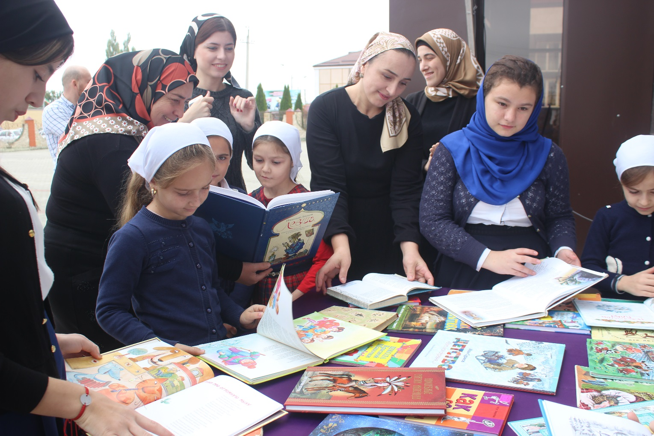

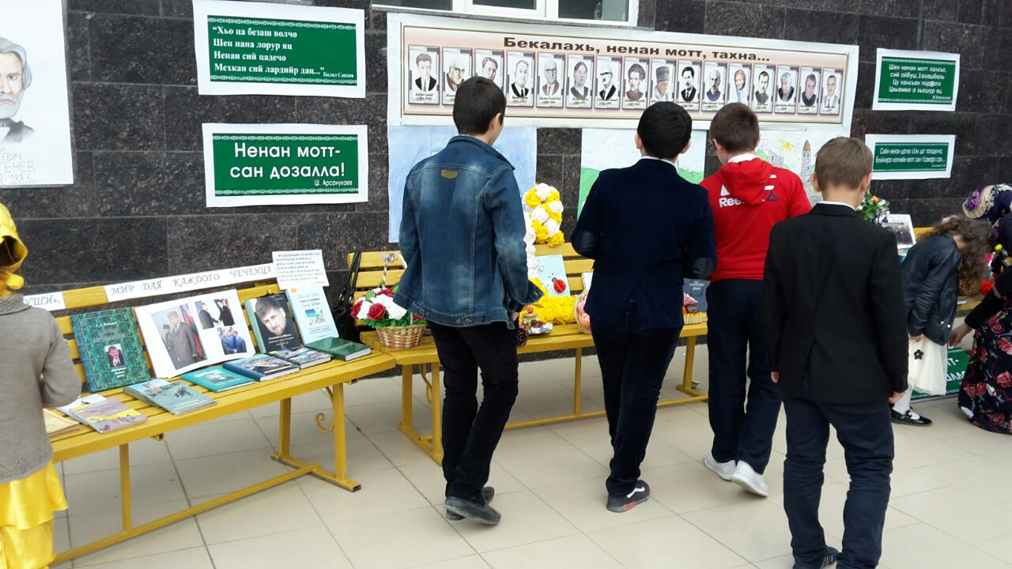

От составителя
«Если гора не идет к Магомеду…» как говорится с библиотекой в массы, поближе к народу – это форма нестационарной работы с читателями.
Настали времена, когда на смену бумажному писателю приходит виртуальная книга, хотя на наш взгляд приоритетность весьма спорная.

Внестационарное библиотечное обслуживание:
понятие, задачи и формы работы

Существует суждение, что библиотеки должны концентрироваться вокруг пользователей, их жизни и потребностей (стать «третьим местом»), а технологии должны помочь им в реализации данной концепции. Наблюдается потребность всех слоёв общества в любой стране получать самые разные информационные услуги и ресурсы и им практически неважно кто предоставляет такие услуги и ресурсы. Библиотекам же важно не утерять свои позиции, а наоборот, расширить их и «приблизиться» к каждому потенциальному пользователю в независимости от его возраста и физического состояния. Библиотекам важно в соответствии с пользователем центристской концепцией «приблизиться» к каждому потенциальному пользователю в независимости от его возраста и физического состояния. В этом деле, несомненно, могут помочь различные формы внестационарного обслуживания, которые более ста лет существуют и постоянно развиваются.
3.2.2.5. Внестационарное библиотечное обслуживание: Обслуживание читателей вне помещения стационарной библиотеки, обеспечивающее приближение библиотечных услуг к месту работы, учебы или жительства населения в библиотечных пунктах, передвижных библиотеках средствами бригадного, заочного абонемента и др.
Нестационарное библиотечное обслуживание расширяет круг пользователей библиотеки, повышает доступность библиотечных фондов.
Задачи внестационарных форм библиотечного обслуживания:
- обеспечение прав граждан на доступ к информации;
- бесплатное получение полной информации о составе библиотечных фондов, клубных объединений муниципальных библиотек, административных субъектов округа и другие виды библиотечного информирования;
- привлечение к чтению населения;
- доведение библиотечной услуги до каждого населенного пункта, каждого жителя в соответствии с его потребностями и интересами.

К традиционным формам внестационарного библиотечного обслуживания принято относить: библиотечные пункты, книгоношество, коллективный, бригадный и заочный абонементы, выездные читальные залы и передвижные

В последнее время появилась новая форма под названием «мобильные библиотеки», подразумевающая использование различных электронных переносных устройств, позволяющих копировать в их память материалы, необходимые их пользователям для чтения, а также обеспечивающих доступ к таким материалам, в том числе размещённым в Интернете, через различные беспроводные системы. Её более точно следовало бы назвать мобильные электронные библиотеки, поскольку термин «мобильные» подразумевает передвижные, а значит библиомобили, библиобусы и т. п., например, использующие обычные тележки.
Библиотечный пункт - форма нестационарного библиотечного обслуживания, территориально обособленное подразделение библиотеки, работу в котором ведет, как правило, несколько часов в день или неполную неделю ее штатный сотрудник или общественник – представитель организации, при которой создан библиотечный пункт. Если библиотечный пункт организован на дому – эти требования относятся и к жителям этого населенного пункта.
3.4.2.8. библиотечный пункт: Форма нестационарного обслуживания - территориально обособленное подразделение, организуемое по месту жительства, работы или учебы пользователей библиотек
Источник: http://www.gosthelp.ru/text/GOST7099SIBIDInformacionn.html
Пункты выдачи документов организуются в населенных местах, где нет стационарной библиотеки, а также могут быть временно открыты на предприятиях, в общежитиях, летних детских лагерях и т. д. При организации пункта соответствующее учреждение заключает договор со стационарной библиотекой (Приложение 2), которая передает в пункт выдачи издания, периодически обновляя их. Тематический и видовой состав фонда формируется в зависимости от потребностей реальных и потенциальных пользователей, проживающих или работающих в данном районе. Обслуживает пункт выдачи штатный библиотекарь стационарной библиотеки. Режим работы и вся деятельность пункта выдачи определяется стационарной библиотекой. Там же хранится и документация, отражающая движение книг в пункте выдачи, сведения об ответственности за него, его адрес, режим работы и др.
Книгоношество - одна из наиболее традиционных форм внестационарного обслуживания. Её суть заключается в том, что библиотекарь (или добровольный помощник библиотекаря, волонтер, активист) приносит книги на дом (или реже на работу) читателю, который в силу возраста, здоровья или занятости не может сам прийти в библиотеку. Книгоношество - эта такая форма в нестационарного обслуживания, которая может быть организована самой маленькой библиотекой. Особенно книгоношество развито в сельской местности, где книгоноши обслуживают жителей мелких населенных пунктов. Многие публичные библиотеки, таким образом, обслуживают инвалидов, постоянных престарелых читателей. Как правило, книгоноша несет не более 10 книг, поэтому он должен хорошо знать вкусы своих подопечных или иметь заранее заказ на конкретную книгу. Книгоношество способствует сохранению числа пользователей библиотеки, а также играет гуманную роль, помогая пожилым и немощным людям сохранять социальные связи, реализуемые через чтение и общение.
Другая форма внестационарного обслуживания - заочный абонемент, с помощью которого осуществляется доставка литературы по почте на дом или по месту работы читателям, проживающим далеко от стационарных библиотек. Заочный абонемент появился еще в середине 19-го века. В наше время такая форма работы широко используется специальными библиотеками в обслуживании незрячих и слабовидящих читателей, которые живут в небольших населенных пунктах, не имеющих библиотек.
3.2.2.26 заочный библиотечный абонемент: Библиотечный абонемент, предоставляющий читателям возможность получения произведений печати и других документов непосредственно по месту жительства или работы путем пересылки по почте
Источник: http://www.gosthelp.ru/text/GOST7099SIBIDInformacionn.html
Коллективный абонемент - форма организации обслуживания коллектива, школы, класса и др. на основе договора. На общем собрании коллектива, класса, организации, предприятия выносится решение о пользовании книжным фондом библиотеки посредством коллективного абонемента. Заключается договор. На коллектив заполняется один читательский формуляр. При коллективном абонементе от коллектива выделяется представитель, как правило, книголюб, пользующийся авторитетом. Он осуществляет контакты со стационарной библиотекой, собирает заявки, получает литературу, раздаёт полученные книги, следит за ходом книгообмена. Несложный учёт книговыдачи ведут сами читатели на «Листке учёта чтения», который заполняют все прочитавшие данное издание. Сроки чтения регламентируются внутри читательского коллектива. Правила пользования коллективным абонементом приводятся в Приложении 3.
Выездной читальный зал используется в целях доведения книг и периодических изданий из фондов библиотеки по месту работы и учёбы, отдыха. Выездной читальный зал организуется в учебных заведениях и учреждениях, в общежитиях, лагерях и летних площадках, парках. Допускается организация выездного читального зала совместно с библиотечным пунктом. В организациях по договоренности с руководителем для выездного читального зала выделяется определённый день недели и часы работы. Из фонда библиотеки доставляются периодические издания, книги, справочные материалы. Обслуживание осуществляется при наличии столов и стульев для чтения и просмотра. Выдача литературы, учёт читателей и посещений ведутся согласно правилам учёта в читальном зале. Учёт ведётся в журнале по графам: дата, мероприятие, количество присутствующих, где проводится и кем, выдача документов по содержанию. Данные суммируются и отражаются в итогах по внестационарному библиотечному обслуживанию. Кроме доставки и выдачи литературы библиотекари, обслуживающие выездной читальный зал, проводят различные мероприятия: беседы, обзоры, викторины, диспуты, обсуждения.
Организация передвижных библиотек сегодня представляется особенно важным делом, так как способствует решению важнейшей проблемы - продвижению чтения.
3.4.2.7. передвижная библиотека: Библиотека, расположенная в специально оборудованном, укомплектованном транспортном средстве (библиобус и т.д.) и меняющая свое местонахождение с целью обслуживания территориально удаленных от стационарной библиотеки групп населения
Источник: http://www.gosthelp.ru/text/GOST7099SIBIDInformacionn.html
Передвижные библиотеки появились в России ещё до революции. В Советском Союзе библиотека на колёсах считалась удобной и перспективной формой обслуживания населения, а библиобусы имели около 1,4 тыс. централизованных библиотечных систем (ЦБС).
Первая российская передвижная библиотека была создана в 2003 г. в результате сотрудничества администрации Волгоградской области и Некоммерческого фонда «Пушкинская библиотека». А опытный образец мобильного комплекса информационно-библиотечного обслуживания (КИБО) Министерство культуры РФ одобрило в сентябре 2009 г.
В регионах России КИБО стартовали в 2009–2011 гг. в рамках проекта Федеральной целевой программы «Культура России» по мобильному обслуживанию населённых пунктов, не имеющих библиотек.
Наиболее распространенной формой передвижной библиотеки является библиобус. Библиобус - это специально оборудованный под передвижную библиотеку автобус, в котором помимо различных видов документов имеются компьютеры и электронные носители информации. Помимо традиционного обслуживания отрудники библиобуса организуют встречи с писателями, ведут справочную и даже исследовательскую работу по изучению потребностей своих пользователей. Маршрут, время стоянок, режим работы библиобуса определяются стационарной библиотекой по согласованию с местными властями. Как правило, время стоянки составляет от двух до четырех часов. Технология обслуживания в библиобусе ничем не отличается от обслуживания в стационарной библиотеке. Читатели могут обменять книги, прослушать обзор новых журналов, познакомиться с новинками литературы. Сотрудник, работающий в библиобусе, организует книжные выставки, подбирает литературу по запросу пользователей, выполняет библиографические справки и т.д.
Сегодня в стране функционирует свыше 90 мобильных библиотек, в том числе 40 КИБО. Библиомобили посещают и деревенскую глубинку, где нет библиотек, и городские дворы, в которых организуют читальные залы. Они пополняют фонды сельских библиотек, бывают желанными гостями в летних детских лагерях, домах отдыха. Практику использования мобильных библиотечных комплексов обсуждали эксперты на круглом столе в рамках Всероссийского конгресса РБА.
Попытаемся структурировать формы данного вида библиотечного обслуживания.
Территориально можно выделить формы внестационарного библиотечного обслуживания населения, осуществляемые непосредственно работниками библиотек на своих рабочих местах или людьми, представляющими её в различных удалённых пунктах библиотечного обслуживания. При этом одни формы осуществляются библиотекарями полностью в библиотеке (например, заочный абонемент), другие – сотрудниками библиотеки и их помощниками в качестве книгонош, третьи – работниками удалённых пунктов на своих местах, четвёртые сотрудниками библиотек в составе «передвижек». Две формы обслуживания (книгоношество и заочный абонемент) осуществляются непосредственно работниками библиотеки: первая – из своих стен, а вторая – внутри библиотеки. Правда, для книгоношества могут привлекаться добровольные помощники библиотеки – волонтёры. Отдельно стоит такая форма, как «мобильная электронная библиотека», поскольку подразумевает наличие индивидуального переносного устройства, обеспечивающего связь со стационарной библиотекой, Интернетом, включающего в свою память различные информационные материалы, и, конечно, позволяющая использовать такое устройство практически где угодно, в том числе в библиотеке.
Попытка схематически представить разделение форм библиотечного обслуживания по территориальной принадлежности представлена на рис. 1.

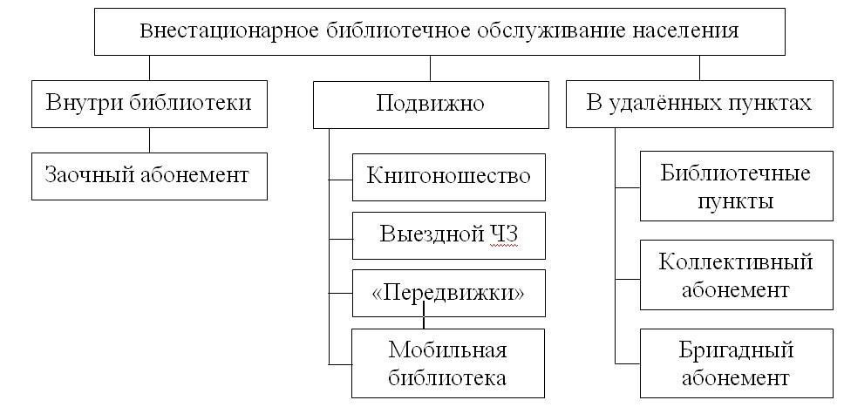
Рис. 1. Разделение форм обслуживания по территориальной принадлежности

Конечно, данная классификация, как и многие иные, условна, так как, например, передвижная библиотека в качестве выездного мероприятия может работать в удалённом библиотечном пункте и без него, а всю подготовительную работу её работники ведут непосредственно в стенах своей библиотеки. Мобильная (электронная) библиотека в большинстве случаев вообще не зависит от места нахождения. Ограничить её работу могут отсутствие беспроводной связи и
Интернета, а также некоторые существующие запреты (авторское право, правило пользования библиотекой и др.).
Другой способ классификации может заключаться в представлении форм внестационарного библиотечного обслуживания населения по их связанности между собой. Здесь будем отталкиваться от двух основных разновидностей обслуживания: стационарного и подвижного.
Очевидно, что библиотечный пункт представляет собой выделенное стационарное место, оборудованное, как правило, на территории удалённого населённого пункта, а также работы или учёбы пользователей библиотеки. Причём обслуживающая его библиотека тесно взаимодействует с сотрудником такого пункта и его пользователями. Отсюда следует, что такие формы библиотечного обслуживания, как коллективный и бригадный абонемент, в рассматриваемом случае можно считать разновидностью библиотечного пункта.
К стационарному виду обслуживания можно отнести и заочный абонемент.
Основным видом внестационарного обслуживания является использование различных форм и способов передвижения. К таковым отнесём, в первую очередь различные виды подвижных библиотек, а также выездной читальный зал и книгоношество.
В результате схематически можно представить классификацию внестационарного библиотечного обслуживания населения по связанным между собой формам обслуживания, использующим стационарное и подвижное обслуживание (рис. 2).
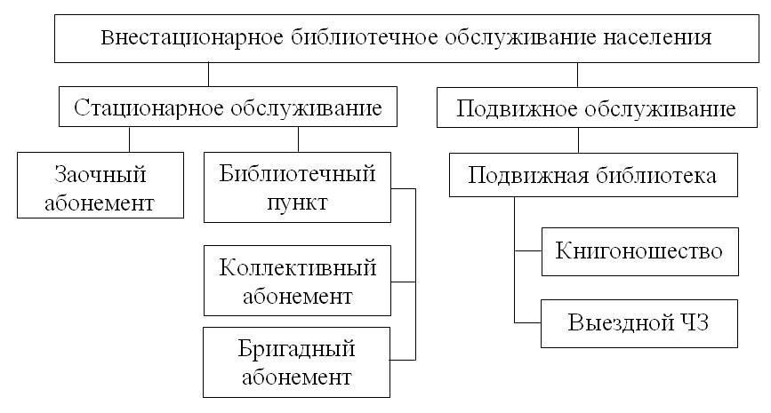
Рис. 2. Разделение внестационарного библиотечного обслуживания населения по связанным между собой формам обслуживания
Очевидно, что форма «мобильное электронное обслуживание» может принадлежать к любому рассматриваемому варианту, а книгоношество, как и выездной читальный зал можно отнести к форме «Подвижные библиотеки». При этом они, особенно библиобусы и библиомобили, могут служить временной альтернативой стационарной библиотеки в районах-новостройках или в сельской местности, где таковой не будет, а также могут работать во время ремонта стационарной библиотеки и др.
Успех зависит от усилий практиков, специалистов передвижных учреждений культуры, которым стоит продолжать поиск новых, соответствующих духу и ритму времени, форм работы с населением и обмена творческими достижениями.

В целом, библиотечные пункты, сервисное обслуживание на дому, другие внестационарные формы выгодны и населению, и библиотекарям. С одной стороны, они позволяют максимально приблизить информацию к пользователю, создать ему благоприятные условия для получения библиотечной книги. С другой стороны, это хороший способ для библиотекарей расширить сферу своего влияния, привлечь новых пользователей, повысить основные показатели работы.

Приложение 1.

ПОЛОЖЕНИЕ
о внестационарном библиотечном обслуживании населения Курчалоевского района

1. ОБЩИЕ ПОЛОЖЕНИЯ

1.1. Деятельность Бюджетного учреждения Курчалоевского района «Центральная районная библиотека» по организации в нестационарного библиотечного обслуживания населения регламентируется Конституцией Российской Федерации от 12.12.1993 г., Гражданским кодексом Российской Федерации, Федеральным законом от 06.10.2003 г. № 131-ФЗ «Об общих принципах организации местного самоуправления в Российской Федерации», Федеральным законом от 29.12.1994 г. № 78-ФЗ «О библиотечном деле», Модельным стандартом деятельности публичной библиотеки Российской библиотечной ассоциации. «Методическими рекомендациями по организации внестационарного библиотечного обслуживания в муниципальных образованиях Чеченской Республики.
1.2. Внестационарное обслуживание – это обслуживание читателей за пределами библиотеки с использованием передвижных библиотек, библиотечных пунктов, коллективного абонемента и других форм работы, обеспечивающих приближение книги к месту работы, учебы или жительства населения.
1.3. Передвижная библиотека – библиотека, меняющая свое местонахождение с целью обслуживания территориально удаленных от стационарной библиотеки групп читателей.
1.4. Библиотечный пункт – территориально обособленное подразделение библиотеки, предназначенное для обслуживания небольших читательских групп, работу в котором ведет ее штатный сотрудник («Договор на организацию библиотечного пункта» см. в приложении 2).
1.5. Коллективный абонемент – форма библиотечного обслуживания, предусматривающая выдачу произведений печати и других документов коллективам небольших предприятий, учреждений и организаций для использования вне библиотеки на определенный срок («Правила пользования коллективным абонементом» см. в приложении 3; «Договор на библиотечное обслуживание коллектива» см. в приложении 4).
1.6. Выездной читальный зал - форма внестационарного библиотечного обслуживания населения, предусматривающая возможность читателям пользоваться произведениями печати, прежде всего, периодикой, в определенные дни и часы месяца («Учет работы по обслуживанию пользователей выездного читального зала (ВЧЗ)» см. в приложении5).
1.7. Книгоношество – форма нестационарного библиотечного обслуживания, применяемая для доставки документов из стационарной библиотеки читателям по месту их жительства, отдыха, лечения. Используется для обслуживания лиц, не имеющих возможности посещать библиотеку: инвалидов, пенсионеров, и обеспечивается штатным библиотекарем.

1.8. График работы форм внестационарного обслуживания утверждается директором МБУ «ЦБС» Курчалоевского муниципального района по согласованию с Администрацией соответствующего населенного пункта.
1.9. Прекращение внестационарных форм работы осуществляется на основе приказа директора МБУ «ЦБС» Курчалоевского муниципального района по согласованию с Администрацией соответствующего населенного пункта.

2. ЦЕЛЬ И ЗАДАЧИ ВНЕСТАЦИОНАРНОГО ОБСЛУЖИВАНИЯ

2.1. Цель внестационарного библиотечного обслуживания – обеспечить выравнивание условий доступа к информационным ресурсам для населения Курчалоевского района.
2.2. Задачи внестационарного обслуживания:
- Информационно-библиотечное обслуживание населения.
- Справочная и консультативная помощь в поиске и выборе источников информации.
- Предоставление образовательных и сервисных услуг.
- Обеспечение информацией о наличии в едином фонде МБУ «ЦБС» Курчалоевского муниципального района конкретных документов, о возможностях удовлетворения запросов с помощью других библиотек и предоставление самих документов.
- Популяризация документов различными методами библиотечно-информационной работы.
- Повышение культуры обслуживания.

3. ПРАВА ПОЛЬЗОВАТЕЛЕЙ ВНЕСТАЦИОНАРНЫМ БИБЛИОТЕЧНЫМ ОБСЛУЖИВАНИЕМ

3.1. Права пользователей внестационарным библиотечным обслуживанием обеспечиваются:
- независимо от пола, возраста, национальности, образования, социального положения, политических убеждений, отношения к религии;
- созданием различных форм обслуживания по месту работы, жительства или учебы, бесплатно осуществляющих основные виды библиотечного обслуживания;
- предоставлением пользователям единого фонда МБУ «ЦБС» Курчалоевского муниципального района;
- получением документов и копий по МБА из других библиотек в соответствии с правилами внестационарного вида обслуживания;
- участием в мероприятиях, проводимых МБУ «ЦБС» Курчалоевского муниципального района.

4. РУКОВОДСТВО И КОНТРОЛЬ ВНЕСТАЦИОНАРНОЙ РАБОТЫ

4.1. Внестационарное обслуживание населения Курчалоевского района осуществляют структурные подразделения МБУ «ЦБС» Курчалоевского муниципального района в соответствии с графиком работы.
4.2. Координирует работу по внестационарному обслуживанию населения Методический отдел Центральной районной библиотеки.
4.3. Заведующая Методическим отделом должна иметь:
- приказ директора о закреплении внестационарного обслуживания населения
Курчалоевского района за структурными подразделениями МБУ «ЦБС» Курчалоевского муниципального района;
- график работы;
- единый план внестационарного обслуживания читателей МБУ «ЦБС» Курчалоевского муниципального района;

- статистические и аналитические материалы по итогам работы внестационарных форм обслуживания в МБУ «ЦБС» Курчалоевского муниципального района.
4.4. В обязанности Методического отдела входит:
- организационно-методическое руководство сетью библиотек и библиотечных пунктов, оказание им консультативно-методической и практической помощи;
- внедрение новых современных технологий в работу;
- изучение состава читателей библиотечных пунктов и других форм внестационарного обслуживания;
- рекламная деятельность внестационарного обслуживания.
4.5. Ответственность за состояние внестационарного библиотечного обслуживания населения района лежит на руководстве МБУ «ЦБС» Курчалоевского муниципального района.

5. УЧЕТ И ОТЧЕТНОСТЬ ВНЕСТАЦИОНАРНОЙ РАБОТЫ

5.1. Структурные подразделения МБУ «ЦБС» Курчалоевского муниципального района, осуществляющие внестационарное библиотечное обслуживание, ведут учет следующих показателей внестационарной работы:
- количество форм внестационарного обслуживания;
- число читателей в них;
- число посещений (в том числе посещений на дому); ▪ число книговыдач, в том числе по отраслям знаний.
  - Запись читателей и выдача им изданий в библиотечных пунктах производится в соответствии с Правилами пользования библиотеками МБУ «ЦБС» Курчалоевского муниципального района.
  - Учѐт работы по обслуживанию читателей библиотечных пунктов ведется в дневнике, применяемом в стационарных библиотеках.
  - На каждый библиотечный пункт заполняется формуляр в двух экземплярах, из которых один остается в библиотеке, осуществляющей обслуживание, а второй хранится в библиотечном пункте. Сведения об общем числе выданных и возвращенных книг отмечаются в соответствующих графах формуляра и скрепляются подписями библиотекаря.
  - Для документации библиотечных пунктов на каждый из них в структурном подразделении МБУ «ЦБС» Курчалоевского муниципального района, осуществляющем обслуживание, заводится отдельная папка. В папке хранится договор, доверенность на получение книг, формуляр библиотечного пункта, отчеты и другие документы, связанные с организацией и работой библиотечных пунктов.
  - Отчетность за работу внестационарных форм обслуживания населения Курчалоевского района обеспечивает каждое структурное подразделение МБУ «ЦБС» Курчалоевского муниципального района. Отчетная форма предоставляется в Методический отдел Центральной районной библиотеки ежеквартально (Приложение 6).

Приложение 2.

Учет работы по обслуживанию пользователей выездного читального зала (ВЧЗ)

Дата | Место проведения ВЧЗ | Кол-во читателей | Кол-во посещений | Кол-во книговыдачи

Приложение 3.
Показатели внестационарного обслуживания

______________________________________
(наименование библиотеки)

________ 20__ г.
(месяц)
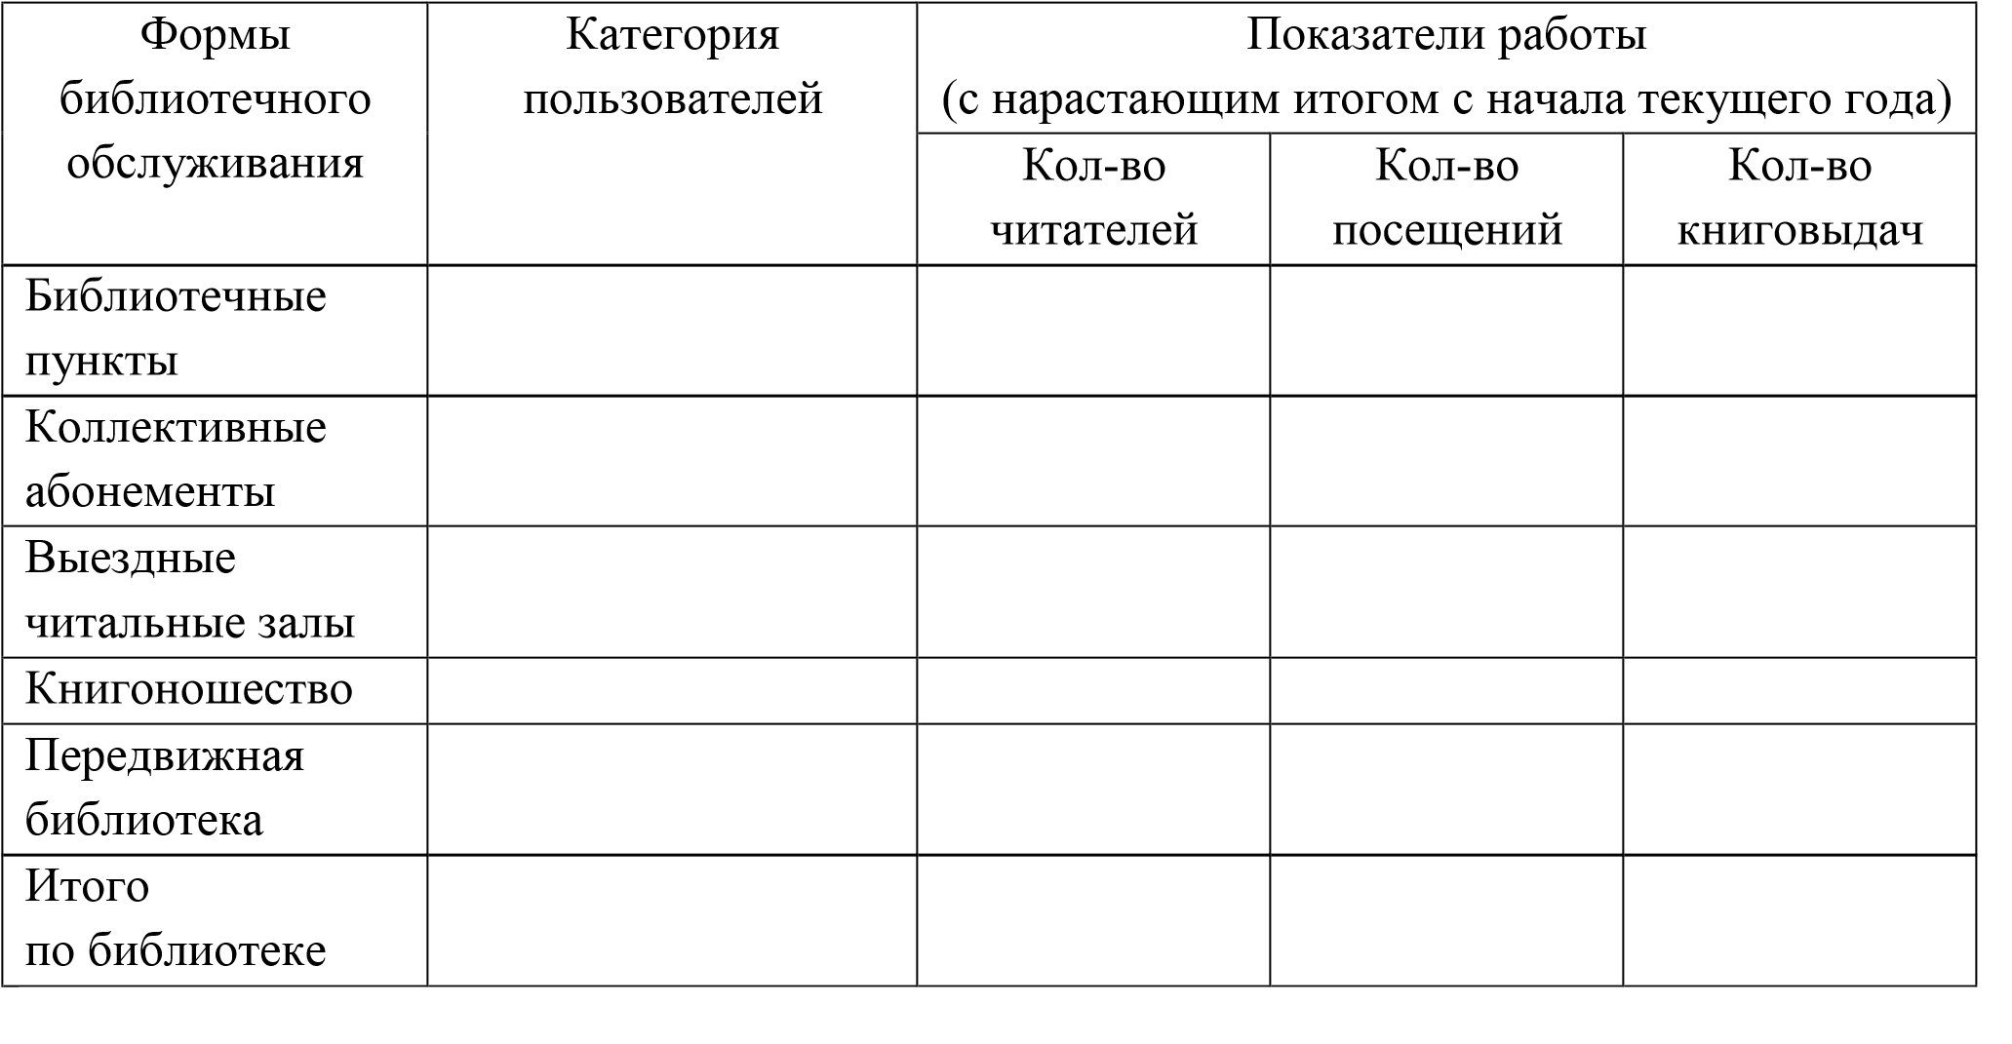
Зав. библиотекой ____________________ / (расшифровка подписи) Дата________________

